BÁO CÁO CUỐI KỲ
  - Đề tài: Cờ Tướng AI - Chinese Chess / Xiangqi AI Game
Bản mở rộng chi tiết
Thông tin | Nội dung
Môn học | Trí tuệ nhân tạo
Đơn vị đào tạo | Đại học Sư phạm Kỹ thuật TP.HCM (HCMUTE)
Giảng viên hướng dẫn | TS. Phan Thị Huyền Trang
Nhóm thực hiện | Nhóm 1 - Cờ tướng 6 level
Thành viên | Lương Viết Vĩ Đông (24110202); Trần Lê Thái (24110331); Nguyễn Minh Trí (24110359)
Công nghệ | Python 3.13, Pygame 2.6.1, NumPy, unittest
Kho mã nguồn | https://github.com/lwd7071/chinese_chess.git
Commit tham chiếu | cbb28d4 - 2026-06-22
Ngày lập bản mở rộng | 25/06/2026
Tóm tắt báo cáo
Báo cáo trình bày bài toán Cờ tướng AI theo PEAS, phân tích kiến trúc chương trình, đi sâu vào mô hình trạng thái, sinh nước đi hợp lệ, hàm lượng giá, 6 level AI với 18 thuật toán, thực nghiệm kiểm thử và đánh giá khả năng ứng dụng từng nhóm thuật toán.

PHIẾU NHẬN XÉT VÀ CHẤM ĐIỂM CỦA GIÁO VIÊN
Đề tài: Cờ Tướng AI - Chinese Chess / Xiangqi AI Game
Mục | Nội dung
Tiêu chí | Nhận xét / điểm
Tính đúng đắn của bài toán và phạm vi thực hiện
Mức độ phù hợp của mô hình PEAS, luật chơi và biểu diễn trạng thái
Mức độ cài đặt và phân tích thuật toán AI
Kết quả thực nghiệm, kiểm thử và minh chứng
Hình thức trình bày báo cáo
Nhận xét chung của giáo viên
Điểm số | ........../10
Điểm chữ | ........................
Ngày chấm | ......../......../2026
Chữ ký giáo viên | ................................................

MỤC LỤC
Mục | Nội dung
I | Bài toán đặt ra
I.1 | Bối cảnh và lý do chọn đề tài
I.2 | Mô tả bài toán theo mô hình AI
I.3 | PEAS của tác tử Cờ tướng AI
I.4 | Ràng buộc luật chơi và biểu diễn trạng thái
I.5 | Kiến trúc và luồng xử lý chương trình
II | Thuật toán áp dụng
II.1 | Mô hình không gian trạng thái và hàm chuyển trạng thái
II.2 | Sinh nước đi hợp lệ và kiểm tra trạng thái kết thúc
II.3 | Hàm lượng giá trạng thái bàn cờ
II.4 | Level 1: BFS, DFS, UCS
II.5 | Level 2: Greedy, A*, IDA*
II.6 | Level 3: Hill Climbing, Simulated Annealing, Beam Search
II.7 | Level 4: Online Search, AND-OR Search, Belief State
II.8 | Level 5: CSP, MRV, Min-Conflicts, AC-3
II.9 | Level 6: Minimax, Alpha-Beta, Expectimax
II.10 | Phân tích sâu thuật toán Alpha-Beta
III | Thực nghiệm và kết quả
III.1 | Môi trường và phương pháp kiểm thử
III.2 | Kịch bản kiểm thử luật chơi và AI
III.3 | Kết quả và hình ảnh giao diện
IV | Đánh giá và thảo luận
V | Kết luận
VI | Tài liệu tham khảo và phụ lục
Ghi chú: mục lục được trình bày ở đầu tài liệu để thuận tiện khi nộp bản in. Các heading trong file vẫn dùng style Word để có thể tạo mục lục tự động nếu cần.

I. BÀI TOÁN ĐẶT RA

I.1. Bối cảnh và lý do chọn đề tài
Cờ tướng là trò chơi đối kháng có luật di chuyển riêng biệt, không gian trạng thái lớn và yêu cầu người chơi phải dự đoán phản ứng của đối thủ. Vì vậy, đây là môi trường phù hợp để minh họa nhiều nhóm thuật toán trong Trí tuệ nhân tạo: tìm kiếm mù, tìm kiếm có heuristic, tìm kiếm cục bộ, lập kế hoạch trong môi trường không chắc chắn, CSP và tìm kiếm đối kháng.
Dự án Chinese Chess AI không chỉ tạo một trò chơi có giao diện, mà còn biến bàn cờ thành phòng thí nghiệm nhỏ để so sánh hành vi của 18 thuật toán. Người dùng có thể chơi với bot, cho hai bot đấu với nhau, đổi thuật toán trong sidebar và quan sát nước đi/hint mà AI đề xuất.

I.2. Mô tả bài toán theo mô hình AI
Trạng thái của bài toán là ma trận 10 hàng x 9 cột, trong đó mỗi ô có thể rỗng hoặc chứa một quân cờ với thuộc tính loại quân, màu và vị trí. Hành động là một nước đi hợp lệ từ ô nguồn đến ô đích. Hàm chuyển trạng thái cập nhật ma trận, đổi lượt, ghi lịch sử và xử lý quân bị ăn. Trạng thái kết thúc xảy ra khi một bên không còn nước đi hợp lệ, bị chiếu bí, stalemate hoặc rơi vào điều kiện hòa do không còn quân có khả năng qua sông.
Thành phần | Cách biểu diễn trong project
State | Board.matrix 10x9, lượt đi, lịch sử nước đi, danh sách trạng thái trước đó, thông tin quân cờ.
Initial state | Bàn cờ chuẩn: Đen ở hàng 0/2/3, Đỏ ở hàng 9/7/6, Đỏ đi trước.
Actions | Các cặp ((from_row, from_col), (to_row, to_col)) sinh từ get_all_legal_moves(color).
Transition | make_move sao chép quân theo cơ chế copy-on-write, cập nhật matrix, history, move_log và đổi lượt.
Goal/terminal | Chiếu bí, hết nước đi, stalemate hoặc điều kiện hòa khi không còn quân qua sông.
Utility | Điểm evaluate_board: Đỏ dương, Đen âm; các thuật toán chọn max/min tùy màu.

I.3. PEAS của tác tử Cờ tướng AI
PEAS | Chi tiết
Performance measure | Thắng ván; không tự đặt Tướng vào thế chiếu; bắt quân giá trị cao; giữ an toàn quân quan trọng; hạn chế lặp trạng thái; phản hồi nhanh để GUI không bị treo; tạo nước đi hợp lệ và có tính chiến thuật.
Environment | Bàn cờ Cờ tướng 9x10, hai phe Đỏ/Đen, luật cung cấm, luật qua sông, luật lộ mặt Tướng, quân cản chân Mã, cản mắt Tượng và ngòi Pháo.
Actuators | Chọn nước đi, thực thi di chuyển, ăn quân, hoàn nước, đề xuất hint, đổi thuật toán AI, đổi giao diện bàn/quân.
Sensors | Ma trận bàn cờ, quân đang tới lượt, nước đi hợp lệ, trạng thái chiếu, lịch sử nước đi, nước vừa đi của đối thủ, input chuột, trạng thái dropdown/GUI.

I.4. Ràng buộc luật chơi và biểu diễn trạng thái
- Tướng chỉ đi trong cung 3x3; hai Tướng không được đối mặt trực tiếp trên cùng một cột nếu không có quân chắn.
- Sĩ đi chéo một ô và bị giới hạn trong cung.
- Tượng đi chéo hai ô, không qua sông và bị chặn nếu ô mắt Tượng có quân.
- Mã đi hình chữ L nhưng bị cản chân nếu ô cạnh hướng đi bị chiếm.
- Xe đi ngang/dọc không giới hạn cho đến khi gặp quân cản.
- Pháo đi như Xe khi không ăn; khi ăn phải nhảy qua đúng một quân làm ngòi.
- Tốt đi thẳng một ô; sau khi qua sông được đi ngang, nhưng không được đi lùi.
Trong code, Piece.get_raw_moves chỉ sinh nước đi pseudo-legal theo luật từng quân. Board.get_all_legal_moves sau đó mô phỏng từng nước đi, gọi is_in_check để loại bỏ nước khiến Tướng phe mình bị chiếu. Cách tách hai bước này giúp code dễ kiểm thử: test từng quân ở pieces.py và test trạng thái ván ở board.py/rules.py.

I.5. Kiến trúc và luồng xử lý chương trình
Module | Vai trò
game/pieces.py | Mô hình quân cờ và luật di chuyển pseudo-legal cho 7 loại quân.
game/board.py | Ma trận bàn cờ, setup ban đầu, make/undo move, copy board, lịch sử, kiểm tra chiếu và nước đi hợp lệ.
game/rules.py | Kiểm tra has_lost, checkmate, stalemate, điều kiện hòa khi không còn quân qua sông.
ai/eval.py | Giá trị quân và bảng vị trí PST để chấm điểm trạng thái.
ai/level1.py - level6.py | 18 thuật toán AI theo 6 nhóm level.
ai/__init__.py | AI_REGISTRY ánh xạ tên thuật toán với hàm xử lý nước đi.
gui/menu.py | Menu chọn chế độ và chọn level thuật toán.
gui/renderer.py | Vẽ bàn cờ, quân, tooltip luật quân, hiệu ứng chiếu/ăn quân.
gui/sidebar.py | Dropdown thuật toán, lịch sử nước đi, undo, hint, tốc độ bot.
main.py | GameController, vòng lặp Pygame, xử lý sự kiện, chạy AI nền và đồng bộ ai_result bằng Lock.
Người chơi / Bot chọn thuật toán
↓
GameController đọc sự kiện hoặc lượt bot
↓
Board.get_all_legal_moves sinh nước đi hợp lệ
↓
AI_REGISTRY[ten_thuat_toan](board_copy) chọn best_move
↓
trigger_move_animation → Board.make_move → cập nhật GUI/history
↓
rules.py kiểm tra chiếu, chiếu bí, stalemate, hòa

II. THUẬT TOÁN ÁP DỤNG

II.1. Mô hình không gian trạng thái và hàm chuyển trạng thái
Không gian trạng thái của Cờ tướng có độ phân nhánh lớn vì mỗi bên có nhiều quân và mỗi quân có nhiều hướng đi. Với mỗi node, chương trình cần sinh toàn bộ nước đi hợp lệ, mô phỏng nước đi, lượng giá hoặc mở rộng tiếp. Do đó các thuật toán đều dựa trên ba thao tác nền: copy board hoặc make/undo move, get_all_legal_moves và evaluate_board.
Một điểm quan trọng là evaluate_board luôn tính từ góc nhìn Đỏ. Vì vậy, các thuật toán đối kháng phải quy đổi đúng mục tiêu: Đỏ tối đa hóa điểm, Đen tối thiểu hóa điểm. Các thuật toán local search dùng get_perspective_score để đổi điểm về góc nhìn màu đang đi.

II.2. Sinh nước đi hợp lệ và kiểm tra trạng thái kết thúc
get_all_legal_moves(color):
legal_moves = []
for mỗi quân p của color trên bàn:
raw_moves = p.get_raw_moves(matrix)
for mỗi ô đích trong raw_moves:
make_move(test_only=True)
nếu color không bị chiếu:
thêm nước đi vào legal_moves
undo_move(test_only=True)
nếu tránh lặp trạng thái:
loại nước đi dẫn tới trạng thái lặp nhiều lần
return legal_moves

Cách kiểm tra bằng mô phỏng giúp xử lý các ràng buộc phức tạp như quân bị ghim, lộ mặt Tướng và nước đi khiến Tướng phe mình bị chiếu. Đây là nền tảng để các thuật toán AI không phải tự kiểm tra luật, chỉ cần làm việc trên danh sách nước đi hợp lệ.

II.3. Hàm lượng giá trạng thái bàn cờ
Hàm evaluate_board kết hợp hai lớp thông tin: vật chất và vị trí. Vật chất phản ánh giá trị cơ bản của quân; vị trí phản ánh sức mạnh chiến thuật phụ thuộc tọa độ, ví dụ Tốt sau khi qua sông mạnh hơn, Mã thích trung tâm, Xe thích đường mở, Sĩ/Tượng có giá trị phòng thủ quanh cung.
Quân | Giá trị | Vai trò trong lượng giá
G - Tướng | 10000 | Quân sống còn; mất Tướng đồng nghĩa thua.
R - Xe | 900 | Quân tấn công mạnh nhất, kiểm soát hàng/cột.
C - Pháo | 450 | Tấn công xa khi có ngòi, tạo áp lực chiến thuật.
H - Mã | 300 | Linh hoạt nhưng phụ thuộc chân Mã.
E - Tượng | 200 | Phòng thủ, giữ cấu trúc cánh nhà, không qua sông.
A - Sĩ | 200 | Bảo vệ Tướng trong cung.
P - Tốt | 100 | Tăng sức ép sau khi qua sông.
Công thức tổng quát
Score = (vật chất Đỏ + điểm vị trí Đỏ) - (vật chất Đen + điểm vị trí Đen). Nếu score > 0 thì thế cờ nghiêng về Đỏ; nếu score < 0 thì nghiêng về Đen.

II.4. Level 1 - BFS, DFS, UCS
Level 1 dùng nhóm tìm kiếm mù thông tin. Trong project, BFS và DFS không còn chỉ chọn nước đầu/cuối; chúng đã được refactor thành tìm kiếm độ sâu giới hạn 2 ply và lan truyền điểm bằng logic minimax. UCS dùng chi phí dựa trên giá trị quân bị ăn để ưu tiên nước có lợi tức thời.
Thuật toán | Cấu trúc dữ liệu | Cách hoạt động | Điểm mạnh | Hạn chế
BFS | deque, node có id, parent_id, root_move, board, depth, children, score | Duyệt theo tầng đến depth=2, chấm điểm lá, lan truyền max/min về root. | Nhìn được phản ứng gần của đối thủ, tránh bẫy ăn quân lớn bị bắt lại. | Tốn bộ nhớ do giữ nhiều board copy.
DFS | Đệ quy make_move/undo_move | Đi sâu từng nhánh, node Đỏ lấy max, node Đen lấy min. | Tiết kiệm bộ nhớ hơn BFS, code gần với minimax. | Thứ tự duyệt ảnh hưởng khi độ sâu nhỏ.
UCS | Chi phí 1000 - captured_piece_value | Chọn nước có chi phí thấp nhất. | Nhanh, dễ giải thích trong nhóm search cơ bản. | Thiên về ăn quân tức thời, dễ bỏ qua phản công.

Trạng thái đầu - mục tiêu - solution cho nhóm tìm kiếm mù
- Trạng thái đầu: bàn cờ hiện tại, lượt đi hiện tại và danh sách nước đi hợp lệ của bên tới lượt.
- Trạng thái mục tiêu: chọn được nước đi hợp lệ có điểm tốt nhất theo tiêu chí từng thuật toán.
- BFS/DFS: mở rộng cây nước đi đến độ sâu 2, lượng giá lá và truyền điểm ngược về nước gốc.
- UCS: gán chi phí cho mỗi nước đi, ưu tiên nước ăn quân giá trị cao nhất.
- Solution: trả về best_move dạng ((from_row, from_col), (to_row, to_col)) cho GameController thực thi.

II.5. Level 2 - Greedy, A*, IDA*
Level 2 chuyển từ tìm kiếm mù sang tìm kiếm có tri thức. Tri thức ở đây là heuristic về vật chất còn lại của đối thủ và giá trị quân bị ăn. Nhóm này vẫn chạy nhanh nhưng đã có cơ chế đánh giá trạng thái sau nước đi.
Thuật toán | Cách cài đặt | Ưu điểm | Hạn chế
Greedy | Chọn nước ăn quân giá trị cao nhất; nếu không ăn thì chọn ngẫu nhiên. | Rất nhanh, phù hợp bot dễ. | Không nhìn phản ứng đối thủ.
A* | f(n)=g(n)+h(n); g=1000-giá trị quân bị ăn; h=tổng vật chất đối thủ còn lại. | Có xét trạng thái sau nước đi. | Heuristic vật chất còn đơn giản.
IDA* | Tăng dần ngưỡng f-cost, tìm sâu có giới hạn. | Tiết kiệm bộ nhớ hơn A* cổ điển. | Trong game đối kháng chỉ dùng độ sâu nhỏ để tránh chậm.

II.6. Level 3 - Hill Climbing, Simulated Annealing, Beam Search
Level 3 xem mỗi nước đi hợp lệ như một trạng thái láng giềng của trạng thái hiện tại. Thay vì mở rộng cây sâu, thuật toán đánh giá một tập ứng viên gần và chọn hướng đi tốt nhất hoặc đủ tốt.
Thuật toán | Cách cài đặt | Ưu điểm | Hạn chế
Hill Climbing | Chấm điểm tất cả nước đi một ply và chọn score cao nhất theo màu đang đi. | Ổn định, dễ hiểu. | Kẹt tại tối ưu cục bộ.
Simulated Annealing | Chọn ứng viên ngẫu nhiên, chấp nhận nước kém hơn theo xác suất exp(delta/T). | Có thể thoát local optimum. | Kết quả có tính ngẫu nhiên.
Beam Search | Giữ k nước tốt nhất, xét phản ứng xấu nhất của đối thủ cho từng candidate. | Cân bằng tốc độ và phòng bẫy. | Nếu k nhỏ có thể bỏ sót nhánh tốt.

II.7. Level 4 - Online Search, AND-OR Search, Belief State
Level 4 thử nghiệm các cách ra quyết định khi môi trường hoặc đối thủ không hoàn toàn cố định. Online Search thay đổi trọng số theo trạng thái an toàn của Tướng; AND-OR coi lượt AI là OR node và lượt đối thủ là AND node; Belief State ước lượng phong cách đối thủ qua nước vừa đi.
Thuật toán | Cách cài đặt | Ưu điểm | Hạn chế
Online Search | Nếu đang bị chiếu, tăng trọng số Sĩ/Tượng; nếu an toàn, tăng trọng số Xe/Pháo/Mã. | Thích nghi theo tình huống. | Chưa học trọng số từ dữ liệu.
AND-OR Search | AI chọn nước tốt nhất, sau đó xét mọi phản ứng bất lợi của đối thủ. | Giảm nguy cơ rơi vào bẫy phản công. | Tốn thời gian nên có giới hạn số nước xét.
Belief State | Mô hình hóa đối thủ aggressive/defensive/positional với xác suất khác nhau. | Phù hợp môi trường không chắc chắn. | Xác suất còn thủ công.

II.8. Level 5 - CSP, MRV, Min-Conflicts, AC-3
Ở Level 5, bài toán chọn nước đi được nhìn như bài toán thỏa mãn ràng buộc. Biến là quân có thể di chuyển, miền giá trị là ô đích hợp lệ, ràng buộc là không làm Tướng bị chiếu, hạn chế xung đột và tránh trao đổi bất lợi.
Thuật toán | Cách cài đặt | Ưu điểm | Hạn chế
Backtracking MRV | Chọn quân có ít miền giá trị nhất, rồi chọn ô đến có điểm đánh giá cao. | Giảm độ phân nhánh. | Có thể quá bảo thủ.
Min-Conflicts | Đếm số quân của mình đang bị đe dọa; chọn nước giảm conflicts. | Mạnh về phòng thủ. | Có thể thiếu sức tấn công.
AC-3 | Loại nước khiến quân giá trị cao bị quân rẻ hơn của đối thủ bắt. | Lọc trao đổi bất lợi. | Chưa xét chuỗi chiến thuật dài.

II.9. Level 6 - Minimax, Alpha-Beta, Expectimax
Level 6 là nhóm phù hợp nhất với bản chất đối kháng của Cờ tướng. Minimax giả định hai bên chơi tối ưu; Alpha-Beta giữ nguyên kết quả Minimax nhưng cắt nhánh không cần thiết; Expectimax giả định đối thủ có xác suất đi không tối ưu nên dùng kỳ vọng thay vì min/max tuyệt đối ở node đối thủ.
Thuật toán | Cách cài đặt | Ưu điểm | Hạn chế
Minimax | Tìm kiếm độ sâu 3, giới hạn nhánh và thời gian. | Mô hình đúng trò chơi hai người. | Tốn thời gian khi branching lớn.
Alpha-Beta | Thêm alpha/beta, sắp xếp nước ăn quân trước, depth mặc định 4. | Cắt tỉa nhánh, tìm sâu hơn. | Hiệu quả phụ thuộc thứ tự nước đi và heuristic.
Expectimax | Đối thủ 70% chọn nước tốt nhất, 30% theo trung bình các nước còn lại. | Mô phỏng đối thủ không hoàn hảo. | Cần giả định xác suất thực tế hơn.

II.10. Phân tích sâu thuật toán Alpha-Beta
Alpha-Beta được chọn để đi sâu vì đây là thuật toán mạnh và phù hợp nhất cho Cờ tướng trong project. Nó dựa trên Minimax nhưng lưu hai ngưỡng: alpha là giá trị tốt nhất mà phe maximize đã đảm bảo, beta là giá trị tốt nhất mà phe minimize đã đảm bảo. Khi beta <= alpha, nhánh hiện tại bị cắt vì không thể thay đổi quyết định ở tầng trên.
- Lấy màu đang đi và danh sách nước đi hợp lệ.
- Sắp xếp nước đi bằng sort_moves: nước ăn quân được xét trước để tăng khả năng cắt tỉa.
- Mô phỏng từng nước gốc bằng make_move(test_only=True).
- Gọi hàm search với depth còn lại, alpha=-∞ và beta=+∞.
- Nếu hết độ sâu, hết nước đi hoặc vượt giới hạn thời gian, trả về evaluate_board.
- Ở node Đỏ/maximize, cập nhật max_val và alpha.
- Ở node Đen/minimize, cập nhật min_val và beta.
- Nếu beta <= alpha, dừng xét các nước còn lại của node đó.
- Undo nước đi và trả về best_move tốt nhất tại root.
alpha_beta(board, depth, alpha, beta, maximizing):
if depth == 0 or timeout:
return evaluate_board(board)

moves = sort_moves(board, legal_moves(board.turn))
if maximizing:
value = -infinity
for move in moves:
apply(move)
value = max(value, alpha_beta(board, depth - 1, alpha, beta, False))
undo(move)
alpha = max(alpha, value)
if beta <= alpha:
break
return value
else:
value = +infinity
for move in moves:
apply(move)
value = min(value, alpha_beta(board, depth - 1, alpha, beta, True))
undo(move)
beta = min(beta, value)
if beta <= alpha:
break
return value

Nhận xét kỹ thuật
Trong Cờ tướng, độ phân nhánh có thể rất lớn. Nếu không cắt tỉa, Minimax dễ bị chậm. Alpha-Beta cộng với sắp xếp nước đi giúp bot có thể tìm sâu hơn trong cùng giới hạn thời gian, nên project dùng Alpha-Beta cho tính năng Hint.

III. THỰC NGHIỆM VÀ KẾT QUẢ

III.1. Môi trường và phương pháp kiểm thử
Hạng mục | Thông tin
Thư mục dự án | C:\Users\ADMIN\Documents\MyProject\chinese_chess
Python test | Python 3.13.14 trong venv của project
Thư viện đồ họa | Pygame 2.6.1
Lệnh kiểm thử | venv\Scripts\python.exe -m unittest discover -s tests -p test_*.py
Kết quả lần chạy 25/06/2026 | 47 tests, OK, 0.766s

III.2. Kịch bản kiểm thử luật chơi và AI
Nhóm | Đối tượng | Ý nghĩa | Kết quả
Luật từng quân | Tướng, Sĩ, Tượng, Mã, Xe, Pháo, Tốt | Kiểm tra biên cung, qua sông, cản chân, cản mắt, ngòi Pháo, chặn bởi quân mình, ăn quân đối thủ. | PASS
Luật trạng thái ván | check, checkmate, stalemate, self-check, lộ mặt Tướng, hòa không còn quân qua sông | Đảm bảo nước đi hợp lệ không để Tướng phe mình bị chiếu. | PASS
AI Level 1 | BFS/DFS ở độ sâu 2 | Trong kịch bản bẫy, bot chọn ăn Tốt an toàn thay vì ăn Xe rồi bị bắt lại. | PASS
AI Level 3 | Beam Search | Không bỏ sót phản ứng ăn lại của đối thủ trong danh sách nước đi dài. | PASS
AI Level 4 | AND-OR Search | Xét phản ứng bất lợi của đối thủ để tránh bẫy. | PASS
AI Level 6 | Expectimax cho lượt Đen | Trả về nước hợp lệ và chọn nước giảm điểm của Đỏ. | PASS
Thread safety | GameController.ai_lock | Luồng AI ghi kết quả và luồng chính đọc kết quả đều dùng lock. | PASS
Kết quả tổng hợp
Bộ kiểm thử hiện tại chạy 47 test và tất cả đều PASS. Điều này cho thấy phần luật bàn cờ, kiểm tra trạng thái ván, hành vi AI đại diện và thread-safety đều có minh chứng tự động.

III.3. Hình ảnh giao diện
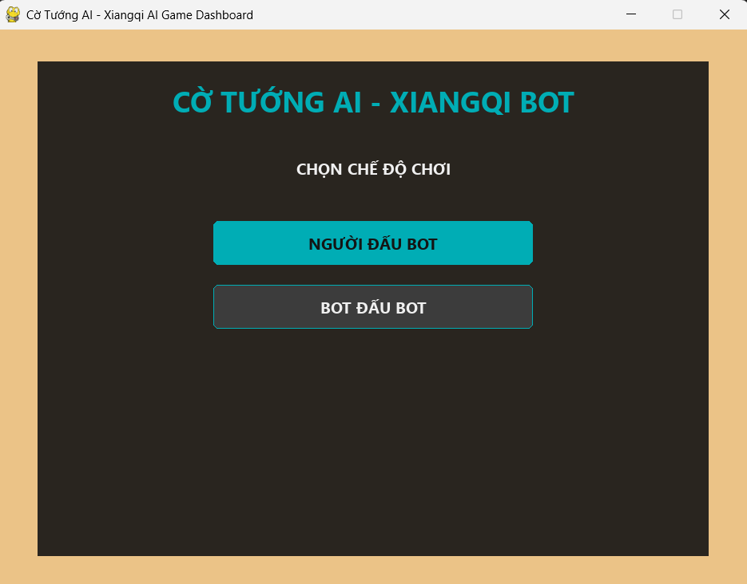
Hình 1. Menu chính chọn chế độ Người đấu Bot hoặc Bot đấu Bot.
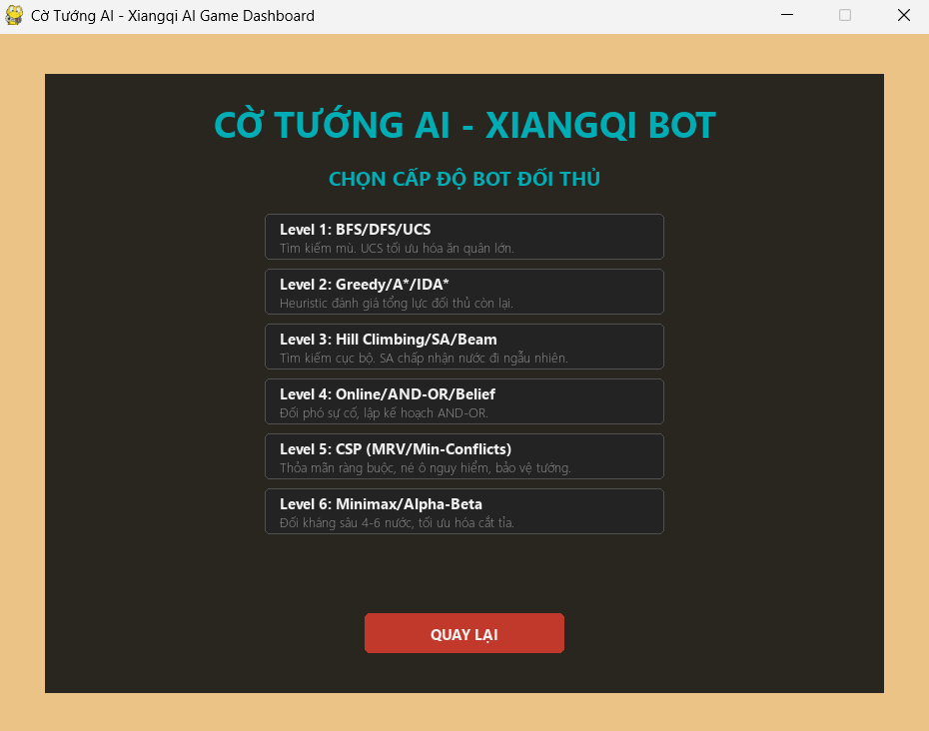
Hình 2. Màn hình chọn 6 level AI tương ứng 6 nhóm thuật toán.
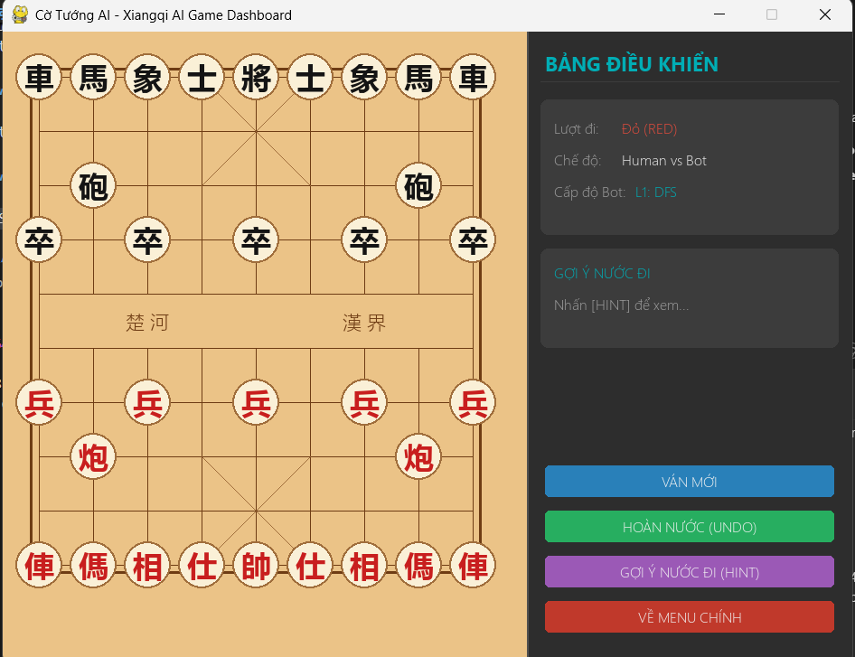
Hình 3. Giao diện ván đấu, sidebar, lịch sử nước đi, hint và thông tin bot.

IV. ĐÁNH GIÁ VÀ THẢO LUẬN

IV.1. So sánh giữa các nhóm thuật toán
Nhóm | Tốc độ | Chất lượng | Điểm mạnh | Hạn chế
BFS/DFS | Trung bình | Tốt ở depth nhỏ | Dễ giải thích, phù hợp nền tảng search | Không mở rộng tốt nếu tăng sâu.
UCS/Greedy | Rất nhanh | Thiên về vật chất tức thời | Baseline đơn giản | Dễ rơi vào bẫy chiến thuật.
A*/IDA* | Nhanh đến trung bình | Tốt hơn Greedy nhờ heuristic | Có tư duy chi phí + ước lượng | Heuristic cần tinh chỉnh thêm.
Local Search | Nhanh | Tốt cho lựa chọn một bước | Có thể thử nghiệm tính ngẫu nhiên/beam | Dễ mắc tối ưu cục bộ.
AND-OR/Belief | Trung bình | Tốt khi xét phản ứng/không chắc chắn | Gần với lập kế hoạch | Cần giới hạn nhánh.
CSP | Trung bình | Mạnh về phòng thủ | Lọc ràng buộc an toàn | Không phải mô hình đối kháng đầy đủ.
Minimax/Alpha-Beta | Chậm hơn nhưng mạnh | Phù hợp nhất với trò chơi đối kháng | Có thể làm bot mạnh/hint | Phụ thuộc độ sâu và evaluation.
Expectimax | Trung bình | Tốt khi đối thủ không tối ưu | Mô hình hóa xác suất | Cần dữ liệu để chọn xác suất tốt.

IV.2. Điểm mạnh của project
- Tách rõ model luật chơi, thuật toán AI và giao diện, giúp dễ kiểm thử và bảo trì.
- Có 18 thuật toán cùng registry chung, thuận tiện cho menu/sidebar gọi thống nhất.
- Có hàm lượng giá dùng vật chất và vị trí, đủ nền cho nhiều thuật toán search.
- AI chạy nền bằng threading nên giao diện Pygame ít bị treo khi bot suy nghĩ.
- Có unit test cụ thể cho luật quân, luật trạng thái ván, AI và thread-safety.
- Có trải nghiệm sản phẩm: menu, chọn level, bot đấu bot, undo, hint, lịch sử nước đi, hiệu ứng, âm thanh và shop theme.

IV.3. Hạn chế và hướng phát triển
- Một số thuật toán được đơn giản hóa để chạy trong GUI thời gian thực, chưa phải bản học thuật đầy đủ cho mọi trường hợp.
- Evaluation chưa có opening book, endgame knowledge, mobility score, king safety score chi tiết hoặc dữ liệu tự học.
- Alpha-Beta chưa có transposition table và iterative deepening hoàn chỉnh.
- Shop/theme lưu trong bộ nhớ, chưa có file cấu hình lưu lâu dài.
- Chế độ online/settings mới ở mức placeholder, cần backend hoặc socket nếu phát triển thành game nhiều người.
Nếu tiếp tục phát triển, nhóm nên ưu tiên cải thiện Alpha-Beta bằng iterative deepening, bảng băm trạng thái, move ordering theo killer move/history heuristic và bổ sung bảng đánh giá vị trí riêng cho từng giai đoạn khai cuộc - trung cuộc - tàn cuộc.

V. KẾT LUẬN
Dự án Chinese Chess AI đã hoàn thành mục tiêu xây dựng một trò chơi Cờ tướng có giao diện và hệ thống AI nhiều cấp độ. Về mặt kỹ thuật, project có đủ các thành phần quan trọng: biểu diễn trạng thái, luật di chuyển, kiểm tra chiếu/chiếu bí, sinh nước đi hợp lệ, hàm lượng giá, nhiều thuật toán tìm kiếm và kiểm thử tự động.
Về mặt học thuật, project cho phép so sánh trực tiếp nhiều nhóm thuật toán trong cùng một môi trường. Những thuật toán đơn giản như Greedy/UCS giúp thấy hạn chế của việc chỉ nhìn lợi ích trước mắt; BFS/DFS cho thấy tác dụng của nhìn trước; CSP nhấn mạnh ràng buộc an toàn; còn Minimax/Alpha-Beta thể hiện đúng bản chất đối kháng của trò chơi. Vì vậy, Alpha-Beta là thuật toán phù hợp nhất để làm bot mạnh và tính năng gợi ý nước đi.
Kết quả kiểm thử 47/47 PASS cho thấy nền tảng luật và AI đại diện đang ổn định. Báo cáo mở rộng này bổ sung mục lục, trang nhận xét/chấm điểm, phân tích sâu thuật toán và thảo luận hướng phát triển để phù hợp hơn với yêu cầu báo cáo cuối kỳ.

VI. TÀI LIỆU THAM KHẢO
- Kho mã nguồn dự án: https://github.com/lwd7071/chinese_chess.git
- README.md của project chinese_chess.
- Mã nguồn game/board.py, game/pieces.py, game/rules.py.
- Mã nguồn ai/eval.py, ai/level1.py, ai/level2.py, ai/level3.py, ai/level4.py, ai/level5.py, ai/level6.py.
- Mã nguồn main.py và các module giao diện gui/menu.py, gui/renderer.py, gui/sidebar.py, gui/shop.py.
- Bộ kiểm thử tests/test_*.py của project.
- Stuart Russell, Peter Norvig, Artificial Intelligence: A Modern Approach - các chương về search, adversarial search và CSP.
- Tài liệu Pygame: https://www.pygame.org/docs/
- Tài liệu Python unittest: https://docs.python.org/3/library/unittest.html

PHỤ LỤC: BẢNG ÁNH XẠ THUẬT TOÁN VỚI FILE MÃ NGUỒN
Nhóm | Thành phần | File
Level 1 | BFS, DFS, UCS | ai/level1.py
Level 2 | Greedy, A*, IDA* | ai/level2.py
Level 3 | Hill Climbing, Simulated Annealing, Beam Search | ai/level3.py
Level 4 | Online Search, AND-OR Search, Belief State | ai/level4.py
Level 5 | Backtracking MRV, Min-Conflicts, AC-3 | ai/level5.py
Level 6 | Minimax, Alpha-Beta, Expectimax | ai/level6.py
Evaluation | PIECE_VALUES, Piece-Square Tables, evaluate_board | ai/eval.py
Luật chơi | get_raw_moves, get_all_legal_moves, is_in_check | game/pieces.py, game/board.py
Giao diện | StartMenu, Renderer, Sidebar, ShopScreen | gui/*.py

